George Vanier
Décès : 10 mars 1860, Montréal, Québec.
Sépulture : 12 mars 1860, paroisse St François d’Assise (Longue Pointe) Montréal.

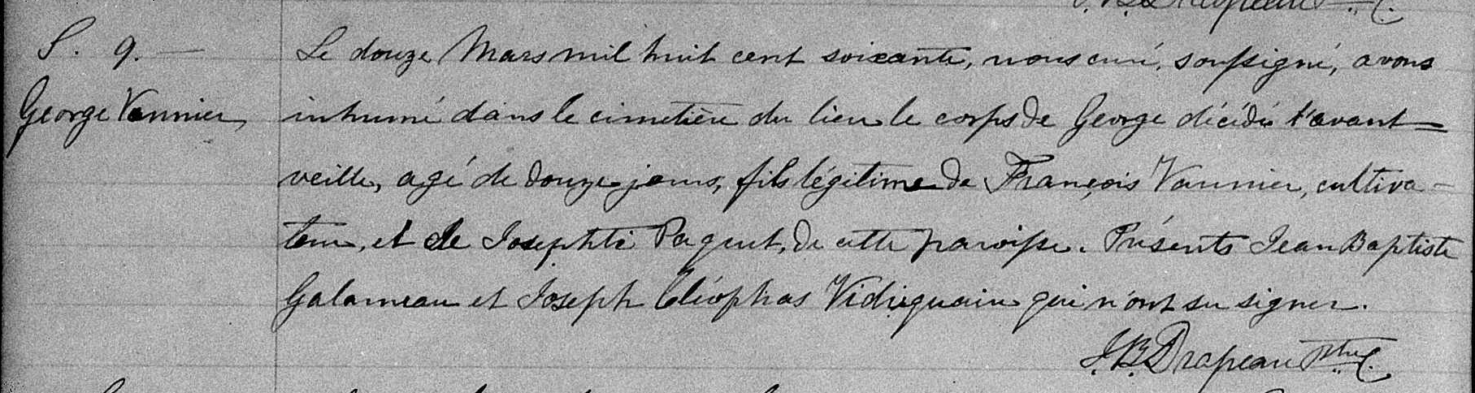

S. 9 Le douze Mars mil huit cent soixante, nous curé, soussigné, avons inhumé
George Vannier dans le cimetière du lieu le corps de George décédé l’avant-veille, agé de
douze jours, fils légitime de François Vannier, cultivateur, et de Josephte
Paquet de cette paroisse. Présents Jean Baptiste Galarneau et Joseph Cléophas
Vidriquaire qui n’ont su signer.
J.B.Drapeau ptre.

Référence : Family Search.

